19 мая в школе прошёл большой праздник, посвящённый 100-летнему юбилею. Праздник открыли классные часы, на которые были приглашены выпускники школы, учителя, которые в ней работали в предыдущие годы. Гости школы были приглашены на презентацию книги «Замечательные земляки», которая была выпущена по материалам исследовательских работ учащихся и посвящена выпускникам школы, которые добились успехов в труде, защищали нашу Родину в годы войны 1941-1945 годов, были участниками локальных конфликтов. Значительная часть материала посвящена истории школы и педагогам, которые в ней работали.
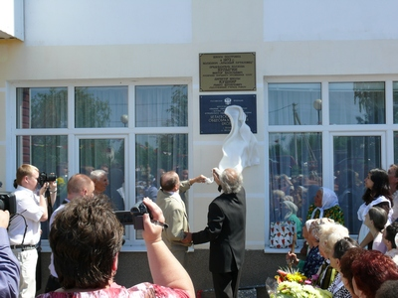
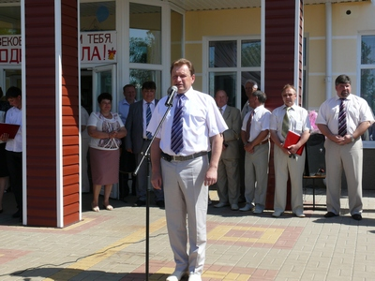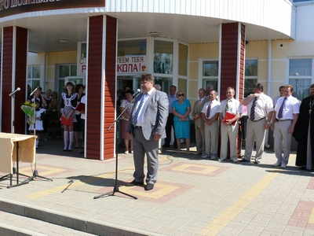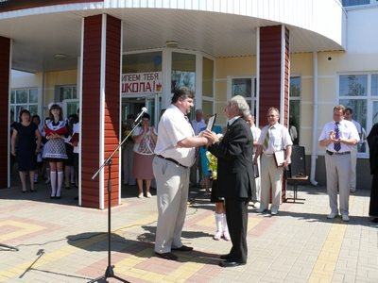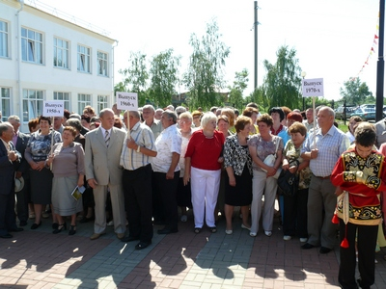

На торжественную линейку приехали гости из Белгорода: начальник Департамента образования, культуры и молодёжной политики Коврижных Ю.В., заместитель председателя областной Думы Клепиков Ю.Н., бывший председатель колхоза «Красный путиловец» Булыгин В,В., а также глава администрации муниципального района «Город Валуйки и Валуйский район» Дыбов А.И., председатель комитета образования администрации муниципального района «Город Валуйки и Валуйский район» Духин А.Н., представители областной газеты «Белгородские известия» и районной газеты «Валуйская звезда» и много выпускников разных лет. На линейке была открыта памятная доска. Которая увековечила имя Булыгина В.В., построившего здание школы и Кушнир Рефул Шулимовича, который был директором школы в то время. Выпускники школы замуровали в стену письмо потомкам

